中国铁矿石价格指数（CIOPI）
中国钢铁工业协会 2019年6月18日印发

一、进口铁矿石价格（OPI）
6月18日，直接进口铁矿石62%品位干基粉矿到岸价格为104.78美元/吨（即1.6900美元/吨度），环比每吨上升0.63美元，升幅为0.60%，当月平均价格为100.74美元/吨。
6月18日，现货贸易进口铁矿石62%品位干基粉矿人民币含税价格为854.18
元/吨，环比每吨上升3.02元，升幅为0.35%，当月平均价格为825.79元/吨。
6月18日，直接进口铁矿石58%品位干基粉矿到岸价格为96.69美元/吨（即1.6671美元/吨度），环比每吨上升0.40美元，升幅为0.42%，当月平均价格为93.11美元/吨。
6月18日，现货贸易进口铁矿石58%品位干基粉矿人民币含税价格为763.81元/吨，环比每吨上升3.78元，升幅为0.50%，当月平均价格为737.32元/吨。
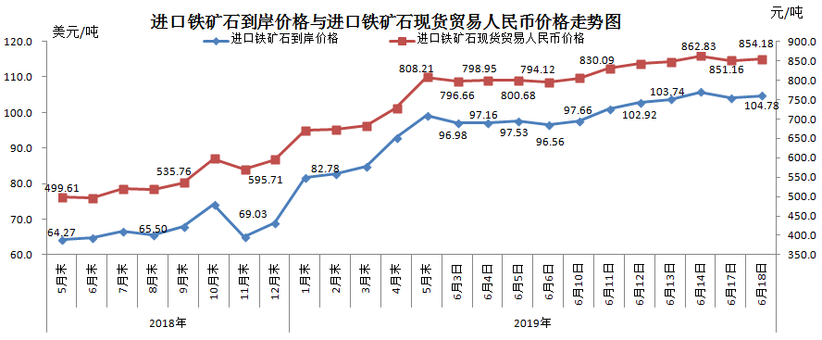
二、国产铁矿石价格
6月18日，国产铁矿石62%品位干基铁精矿含税价格为709.83元/吨，环比每吨上升1.13元，升幅为0.16%；比进口铁矿石低144.35元/吨，降幅为16.90%；当月平均价格为690.59元/吨，比进口铁矿石低135.20元/吨，降幅为16.37%。
6月18日，国产铁矿石65%品位干基铁精矿含税价格为795.46元/吨，环比每吨上升1.29元，升幅为0.16%；当月平均价格为774.25元/吨。
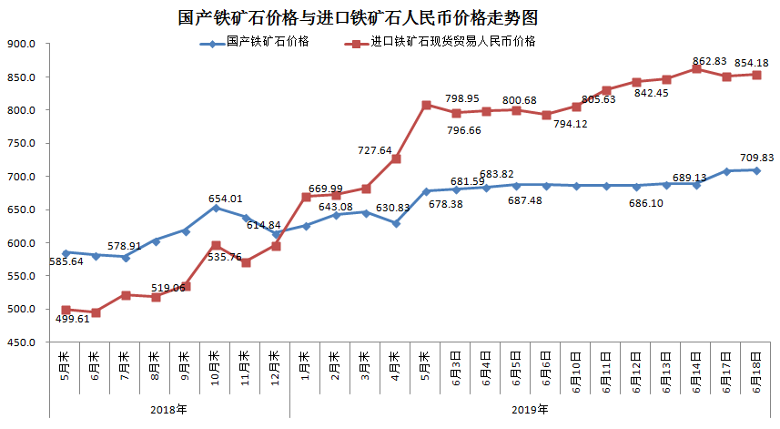三、中国铁矿石价格指数（CIOPI）
6月18日，中国铁矿石价格指数（CIOPI）377.57点，环比上升2.04点，升幅为0.54%。其中：国产铁矿石价格指数为322.75点，环比上升0.52点，升幅为0.16%；进口铁矿石价格指数为387.93点，环比上升2.33点，升幅为0.60%。
